Izvor in razvoj suvanja krogle: Že stari Grki so poznali športno tekmovanje v suvanju kamnitih krogel. Poučevali so ga v svojih atletskih šolah kot samostojno disciplino, pa tudi kot dobrodošlo dopolnilo pri vadbi za druge discipline.
Pravila: Po mednarodnih pravilih suvajo kroglo iz kroga s premerom 2,135 m, ki je v smeri meta z zunanje strani omejen s polkrožnim kosom lesa, na katerega in preko katerega učenec ne sme stopiti. Kroglo je treba z eno roko suniti od ramena, med sunkom ni dovoljeno spremeniti začetnega položaja, tako da bi učenec z roko in kroglo šel za rame ali spustil roko in kroglo pod višino ramen. Krogla ne sme biti votla, izdelana je iz kovine in je popolnoma okrogla, brez vdolbin in izboklin, ki bi olajševale prijem. Učenec mora po sunku zapustiti krog v njegovi zadnji polovici, gledano v smeri sunka, in sicer šele takrat, ko je krogla padla na tla. Poskus je veljaven le, če je krogla padla v izsek 65⁰ , ki mora biti označen in je podaljšek navideznih črt iz sredine kroga mimo polkrožnega lesa ob krogu. Optimalen izmetni kot za mete je 45⁰. Dolžino meta izmerijo od najbližjega odtisa krogle do notranje strani polkrožnega lesa. V primeru enakih najboljših rezultatov velja drugi ali nadaljnji najboljši rezultat in pomeni boljšo uvrstitev učenca.
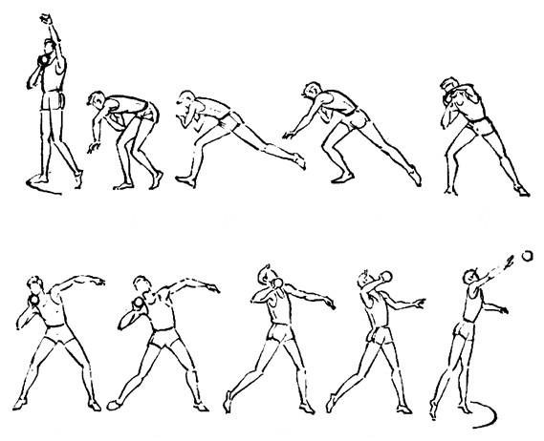

Slika je vir: Korobejnikov, N. K., Miheev, A. A., Nikolenko, I. G.(1984): Fizičeskoje vospitanie. Moskva: Izdajateljstvo »Višaja škola«.

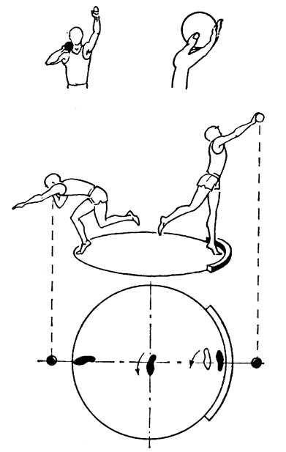

Slika je vir: Korobejnikov, N. K., Miheev, A. A., Nikolenko, I. G.(1984): Fizičeskoje vospitanie. Moskva: Izdajateljstvo »Višaja škola«.

